Предмет | 2А | 2Б | 2В
Русский язык | Задания на Учи.ру | Повторять словарные слова | стр.43 выучить правило, стр 44 упр.2
математика | Задания на Учи.ру | Учить и повторять таблицу умножения и деления | карточка " Нахождение периметра"  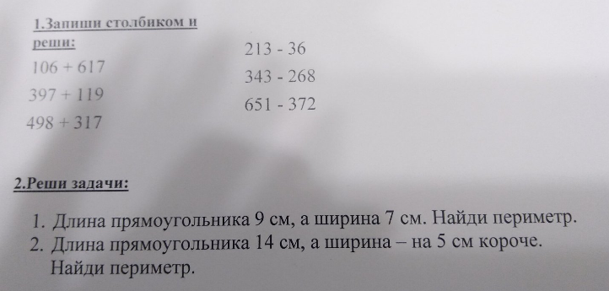
Литературное чтение | Стр. 48 - 50, читать. | Стр. 67-69 читать | Стр. 43-47, пересказ любой части ( видео запись)
Окружающий мир | Задания на Учи.ру | Стр. 18-19 читать | стр. 41-42 прочитать

